

Всі Клуби Кодів мають бути зареєстровані. Зареєстровані клуби з’являються на мапі на
codeclubworld.org – якщо ваш клуб не з’явився на мапі, тоді перейдіть до visit jumpto.cc/18CpLPy для з’ясування причини.

Передмова:

В цьому проекті ви дізнаєтеся як створити графічний інтерфейс користувача (ГІК), зробивши Покедекс (що є програмою для пошуку інформації про Покемона).

Ось як буде виглядати ваш Покедекс ГІК:

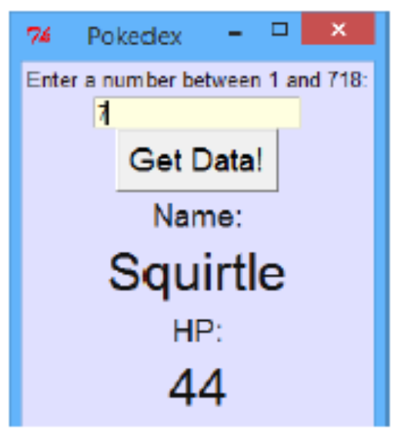

Дані про Покемонів
Доступ до даних про Покемонів, використаних в цьому проекті, забезпечується завдяки pokeAPI, створеному Полом Галлеттом.

1

 | Перелік видів діяльності | Виконуйте ці ІНСТРУКЦІЇ одну за одною
 | Випробуйте свій проект | Натисніть на зелений прапорець, щоб ВИПРОБУВАТИ свій код
 | Збережіть свій проект | Тепер впевніться, що ви ЗБЕРЕГЛИ свій проект

2

Крок 1: Віджети!

Перелік видів діяльності

1. Графічні інтерфейси користувача (ГІКи) можна легко створити, використовуючи модуль «tkinter». ГІК містить багато різних «штук» під назвою віджети. Наприклад: | 

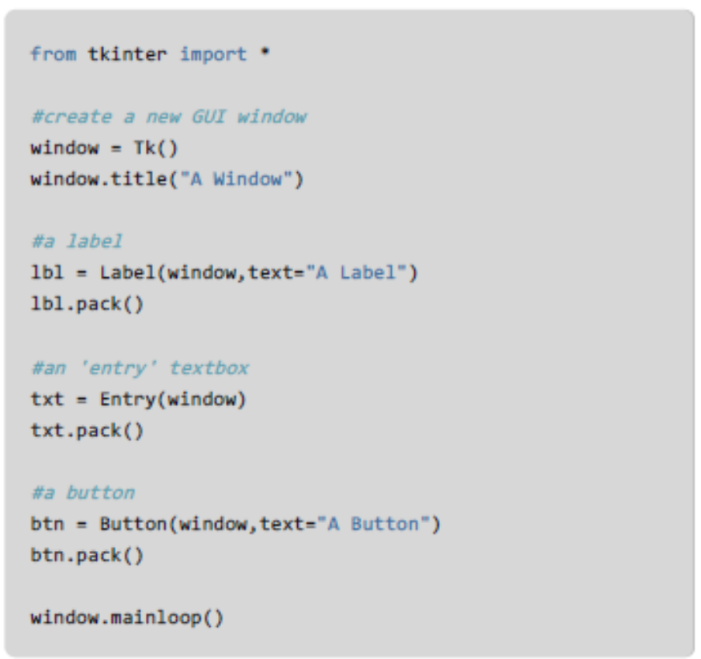

Якщо ви запустили цю програму, ви можете побачити головне вікно, яке містить текстову відмітку, текстове поле и кнопку.

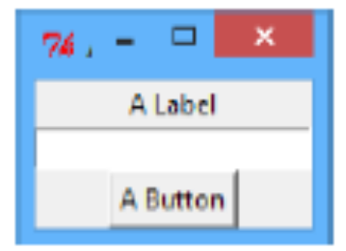

Кожний віджет створений і збережений в змінній, а потім об’єднаний у головне вікно.

3

Зверніть увагу, що під час створення віджета ви маєте вказати, в якому вікні він має з’явитися, та можете також вказати, який текст відображати, наприклад:

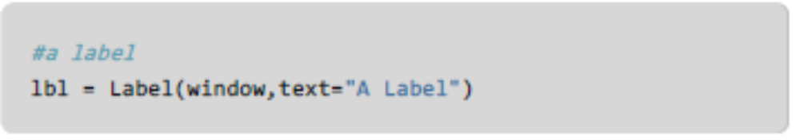

2. Зараз ви можете додати ще декілька віджетів до вашого Покедексу:

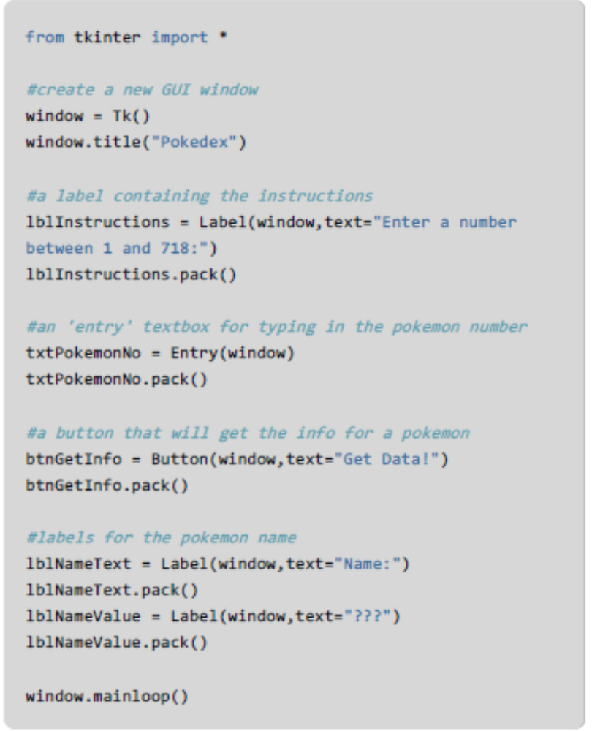

4

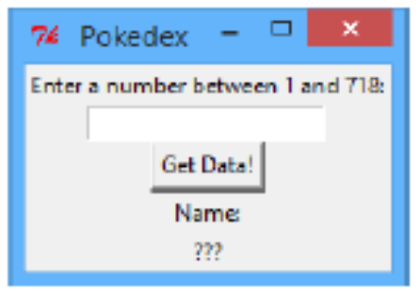

Зверніть увагу, що додано багато нових коментарів, щоб нагадати вам, для чого використовується кожна відмітка. Змінні назви віджетів також змінені, щоб зробити програму легшою для розуміння.

Збережіть свій проект

5

Завдання: Більше віджетів
Закінчіть створення ГІК для відображення деталей про Покемона таким чином, щоб він виглядав так:

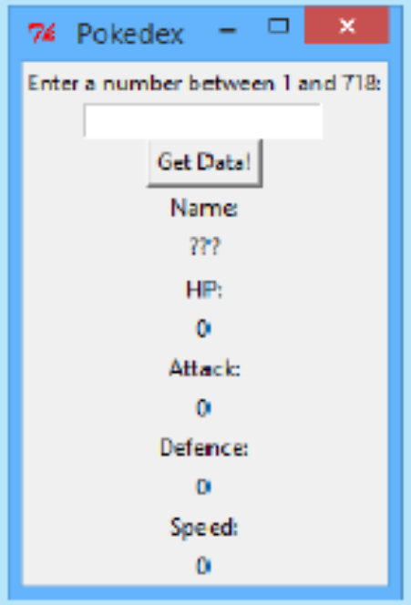

Ваш ГІК має містити:
 | Текстове поле для того, щоб вписати, про якого Покемона ви хочете подивитися дані;
 | Кнопку, щоб отримати інформацію про Покемона;
Декілька відміток, щоб показати інформацію про Покемона:
- Ім’я
- Бали завдання шкоди
- Атака
- Захист
- Швидкість
Пам’ятайте, що додавання коментарів та використання сприйнятливих змінних імен дійсно допоможе вам пізніше!

Збережіть свій проект

6

Крок 2: Налаштування ваших віджетів

Тепер, оскільки у вас є багато різних віджетів у вікні вашого ГІК, ви можете змінити їх вигляд.

Перелік видів діяльності

1. Спочатку давайте змінимо деякі кольори, щоб ваші віджети виглядали цікавіше. Змініть код для відображення головного вікна на: | 
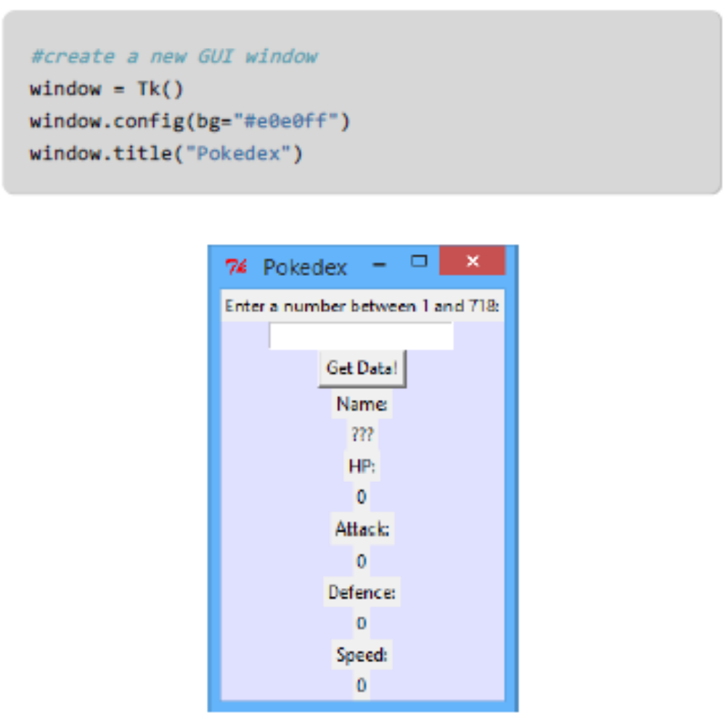

Використання .config() дозволить вам налаштувати вигляд елементів. Як ви вже мабуть здогадалися, bg означає «фон», а "#e0e0ff" - це НЕХ-код кольору для світло-фіолетового. Ви також можете налаштувати вигляд ваших віджетів, наприклад, відмітки для відображення імені Покемона:

7

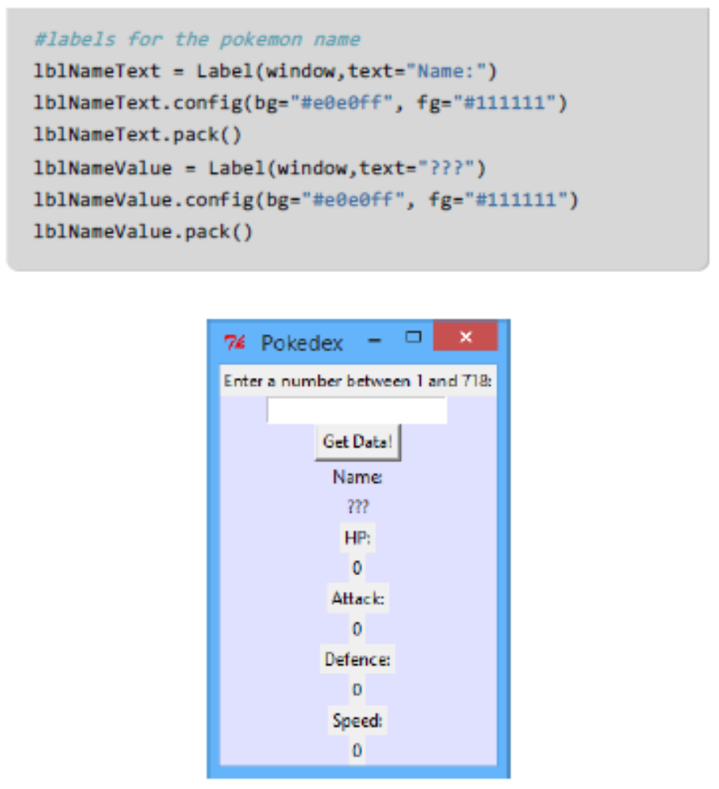

fg означає передній план та встановлює колір тексту відмітки.

2. Далі ви можете змінити шрифт кожного віджета. Ви можете це зробити при першому створенні змінних для збереження інформації про різні шрифти. Додайте це код до вашої програми після рядка імпорту модуля tkinter:

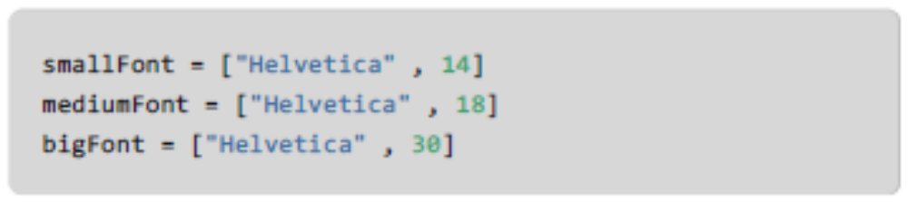

Тепер ви можете вибрати шрифт кожного віджета, наприклад:

8

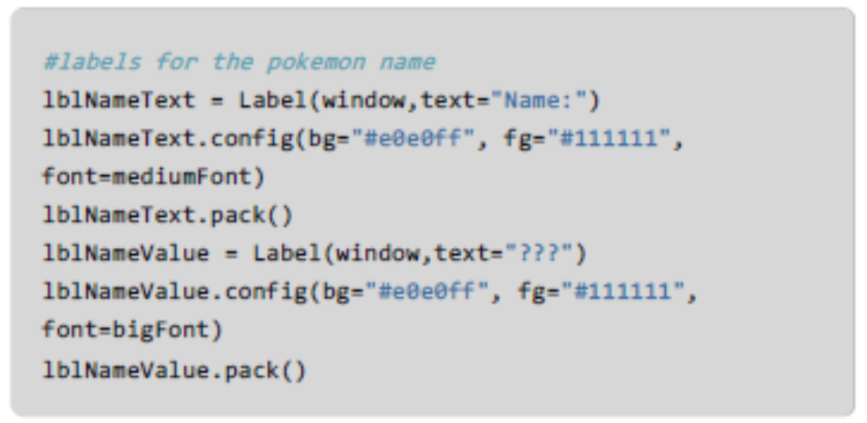

Все, що було додано до .config() – це частки font=mediumFont та font=bigFont.

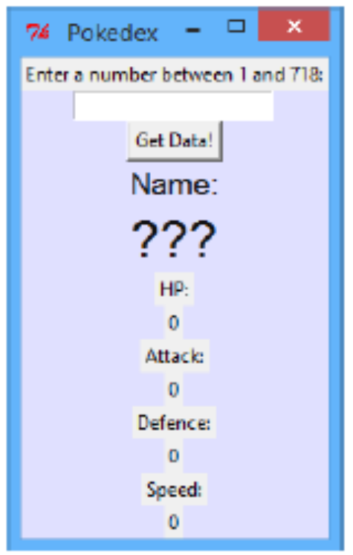

Збережіть свій проект

9

Завдання: Додавання привабливості віджетам
Додайте шрифти та колір, щоб покращити вигляд вашого Покедекс ГІК. Приклад того, як він може виглядати:

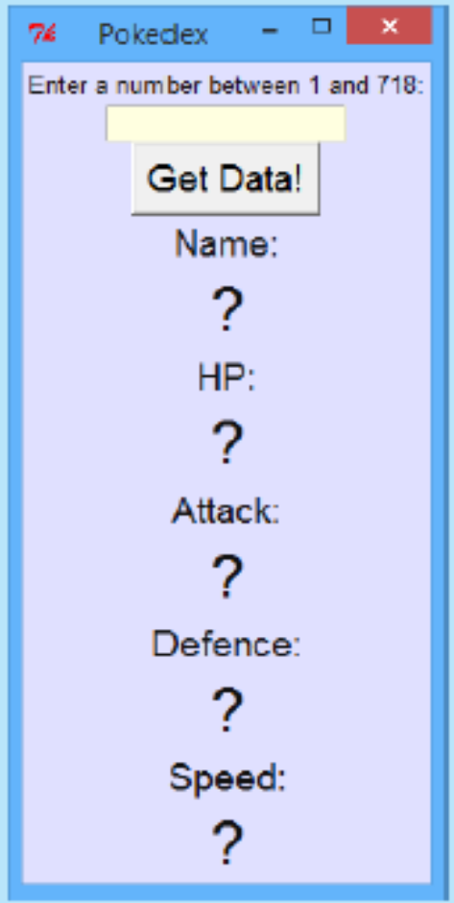

Ваш Покедекс може виглядати інакше. Ви можете використовувати різні шрифти, наприклад Times, Courier або будь-який інший шрифт, встановлений на вашому комп’ютері. Ви також можете обрати власні кольори (включаючи НЕХ-кольори).

Збережіть свій проект

Крок 3: Додавання команд

10

Тепер, коли ви маєте привабливий ГІК, давайте зробимо так, щоб кнопка дійсно відображала дані про Покемонів!

Перелік видів діяльності

1. Спочатку впевніться, що маєте файл під назвою pokeapi.py, збережений в тому ж місці, що і ваша програма Покедекс ГІК. Запитайте керівника вашого клубу, якщо не можете знайти файл. Цей файл містить функцію під назвою getPokemonData(), що дає всі дані про окремого Покемона. Щоб застосувати цю функцію, вам потрібно просто імпортувати її з файлу pokeapi.py, додавши цей код у початок вашої програми:



2. Давайте створимо нову функцію під назвою showPokemonData(), яка буде використовувати функцію getPokemonData(), яку ви щойно імпортували. Ця функція надасть дані за вибраним номером Покемона та занесе ці дані у відмітки ГІК. Додайте цей код біля початку вашої програми:

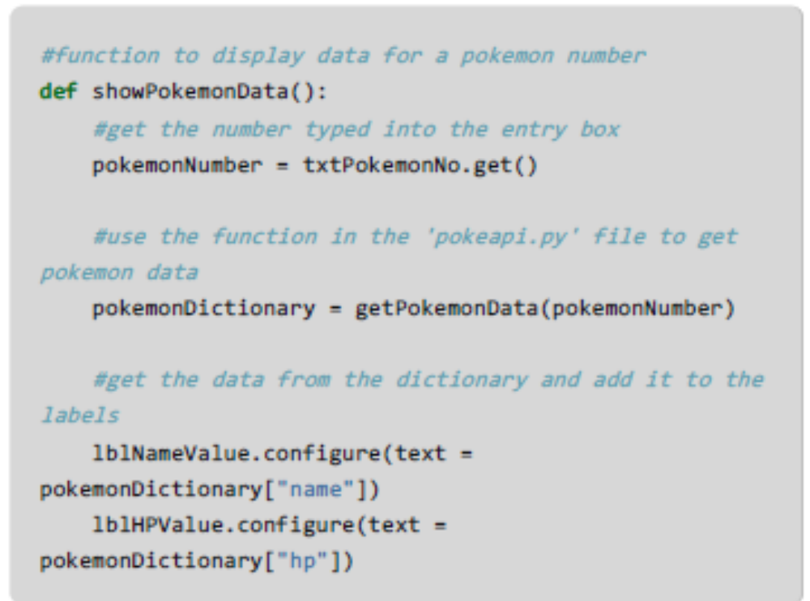

11

Не переймайтеся про те, як працює функція getPokemonData(). Все, що вам потрібно знати, це те що функція звертається (дає вам) до словника. В рамках функції showPokemonData() це використовується для відображення даних у відмітках name та hp.

3. Тепер, коли ви маєте всі потрібні функції, ви можете додати команду до кнопки:
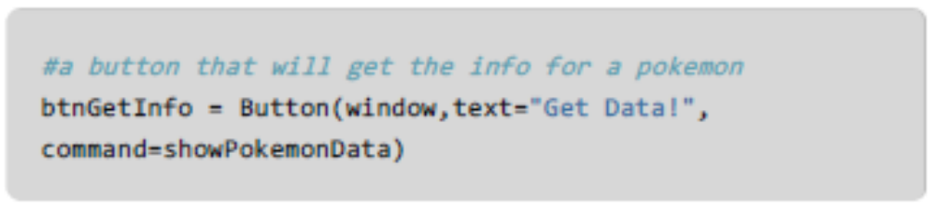

Тепер спробуйте ввести номер в текстове поле і подивіться, що станеться:

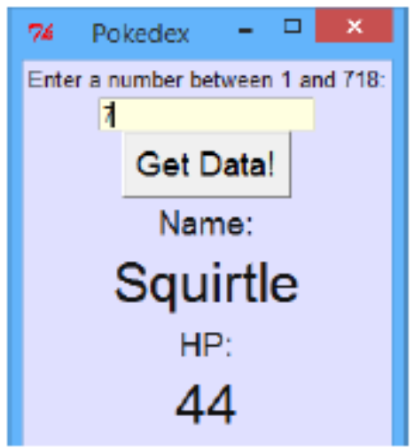

4. Ви навіть можете зробити гру Головні Козирі Покемонів, видаливши віджет текстового поля, а замість цього кожний раз отримувати випадкового Покемона. Просто змініть функцію showPokemonData() на:

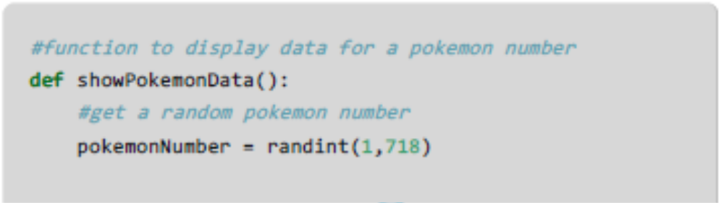

12



Не забудьте імпортувати модуль random на початок вашої програми (from random import *). Ви можете вести підрахунок балів із другом, дивлячись, хто має найбільший номер за окреме вміння.

Збережіть свій проект

13

Завдання: Закінчення вашого Покедексу
Додайте код до вашої функції showPokemonData()для відображення атаки, захисту і швидкості Покемона. Вам потрібно знати, що ключами до словника є:
- Атака – pokemonDictionary["attack"])
- Захист – pokemonDictionary["defense"]) (зверніть увагу на американське написання)
- Швидкість - pokemonDictionary["speed"])
Якщо ви бажаєте, можете навіть змінити (або додати) дані, відображені для кожного Покемона. Ви можете відображати також "happiness", "height", "weight" та багато інших речей. Можете використати цей веб-сайт, щоб подивитися дані про Покемонів.

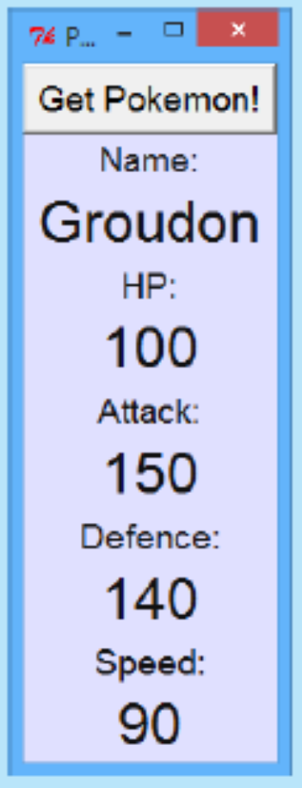

Збережіть свій проект

14

Крок 4: (За вибором) Додавання малюнка

Можливим є також відображення малюнка вибраного Покемона у вашому Покедексі!

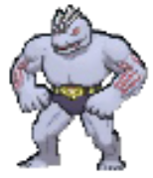

Примітка
Ви можете закінчити цей крок, тільки якщо маєте модуль ‘pillow’, встановлений на вашому комп’ютері. Якщо ви не впевнені, запитайте керівника вашого клубу.

Перелік видів діяльності

1. Досить важко відобразити малюнок Покемона у вашому Покедексі, але не переймайтеся – є функція getPokemonImage() у файлі pokeapi.py, щоб зробити за вас важку роботу! Ця функція дає малюнок Покемона, який може бути відображений у відмітці. Спочатку давайте створимо відмітку для відображення малюнку в ній. Додайте цей код десь у вашу головну програму разом з іншими відмітками:

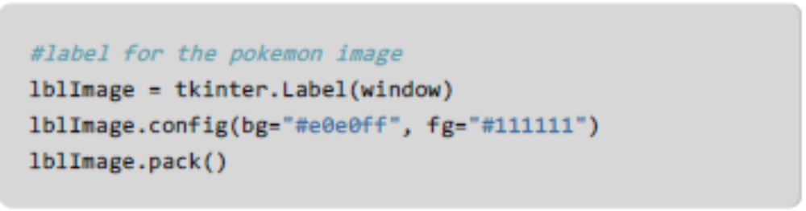

2. Тепер ви можете змінити функцію showPokemonData(), щоб також відображати малюнок:

15
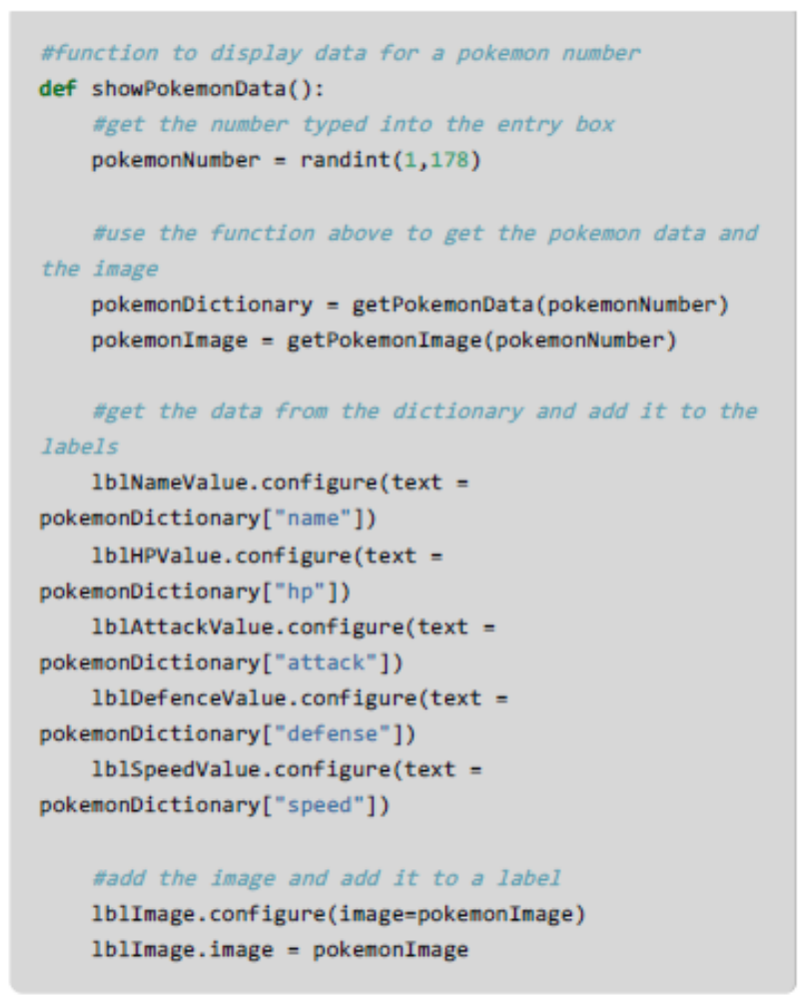

3. Коли ви запускаєте вашу програму та натискаєте «Отримати Покемона!», ви також маєте побачити малюнок!

16

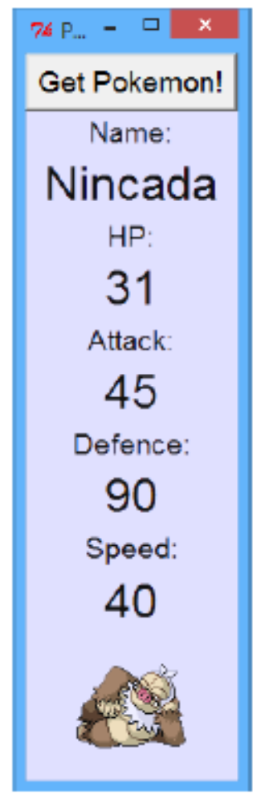
Збережіть свій проект

17

